**Дата:**  20.04.2022  **Урок:**  українська мова (письмо**) Клас:** 1-В

**Вчитель:** Таран Н.В.

**Тема. Апостроф. Правило вживання апострофа. Звуковий аналіз слів. Навчальний диктант. Побудова речень за поданим початком і малюнками.**

**Мета**: удосконалювати навичку письма; вправляти учнів у правильному вимовлянні та написанні слів з апострофом; удосконалювати вміння складати і записувати речення, списувати з друкованого тексту; формувати вміння виконувати завдання на встановлення відповідності; розвивати вміння розгадувати ребуси, робити звуковий аналіз слів; виховувати старанність, уважність, спостережливість, підтримувати інтерес до навчання.

**Хід уроку**

1. ***ОК* (організація класу)**

Створення позитивного психологічного клімату класу.

1. **МНД (мотивація навчальної діяльності)**
2. ***АОЗ* (актуалізація опорних знань)**

***Робота в зошиті «Дружу зі словом», с.14-15.***

*Слайд2.* Потренуємось писати букви й апострофи.

1. **ВНМ (вивчення нового матеріалу)**

*Демонстрація навчальної презентації.*

*Слайд3.* Ґаджик просить тебе допомогти апострофу утворити слова. З’єднай стрілочками розкидані частини слів.

*Слайд4.*Запиши утворені слова на малюнку.

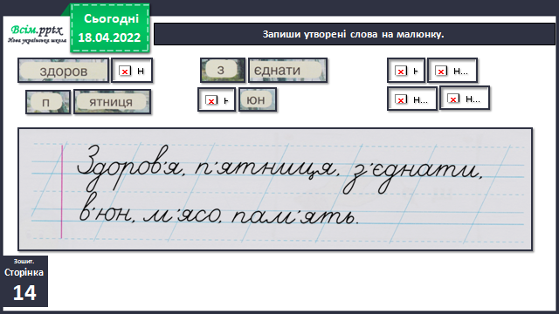

*Слайд5.* Фізкультхвилинка <https://www.youtube.com/watch?v=kNWwid8OAVM>

*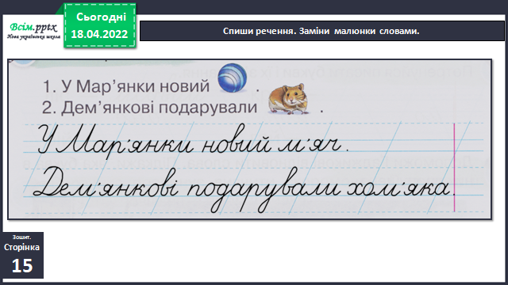 Слайд6.*Спиши речення. Заміни малюнки словами.

*Слайд7.* Рухлива вправа.

*Слайд8.* Позмагайся з друзями, хто більше пригадає й запише слів з апострофом.

*Слайд9.* Рухлива вправа.

*Слайд10.* Розгадай ребус Родзинки.

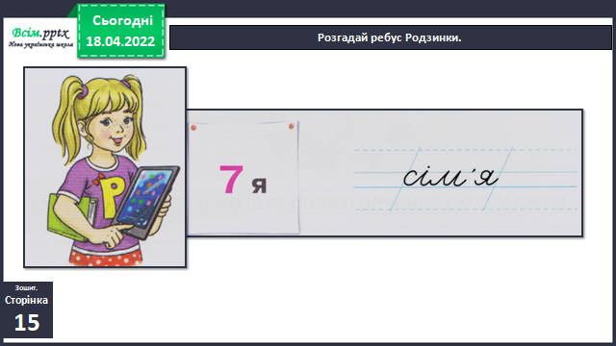

*Слайд11.* Склади і запиши речення зі словом-відгадкою.

1. **ЗВ (закріплення вивченого)**
2. **Підсумок**
3. **Рефлексія.**

***Виконай завдання в друкованому зошиті (с.14-15).***

***Сфотографуй свою роботу та надсилай фото на Human, Вайбер.***